深 圳 大 学 实 验 报 告

课程名称： 计算机网络及应用

实验项目名称： 实验7 IPV6隧道实验

学院： 计算机与软件学院

专业： 计算机科学与技术

指导教师： 崔来中

报告人：刘凯 学号：2019151064 班级： 计科06

实验时间： 2022年6月2日-2022年6月15日

实验报告提交时间： 2022年6月10日

教务处制

实验目的
- 学习安装、使用华为eNSP网络仿真软件、使用eNSP完成简单的连通性测试
- 实现IPv6-over-IPv4手工隧道的配置

实验环境
eNSP网络仿真软件
Windows XP系统或以上版本
实验内容：
根据已给拓扑，实现IPv6-over-IPv4手工隧道的配置 ，达到IPv6数据包通过IPv4网络通信的目的：
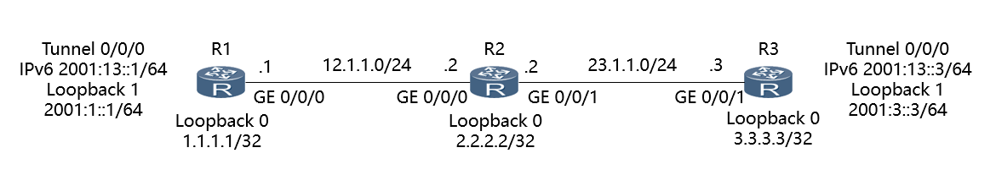
实验网络拓扑图

原理：IPv6 over IPv4隧道技术
通过隧道技术，使IPv6报文在IPv4网络中传输，实现IPv6网络之间的孤岛互连

IPv6 over IPv4隧道分类：
手动隧道：包括手动隧道和GRE隧道
自动隧道：包括IPv4兼容IPv6自动隧道、6to4隧道和ISATAP隧道

手动隧道：
源地址和目的地址均需手工指定；用于边界路由器与边界路由器，或者主机与边界路由器之间。

IPv6 over IPv4手动隧道转发机制：
当隧道边界设备的IPv6侧收到一个IPv6报文后， 根据IPv6报文的目的地址查找IPv6路由转发表，如果该报文是从此虚拟隧道接口转发出去，则根据隧道接口配置的隧道源端和目的端的IPv4地址进行封装。封装后的报文变成一个IPv4报文，交给IPv4协议栈处理。报文通过IPv4网络转发到隧道的终点。隧道终点收到一个隧道协议报文后，进行隧道解封装。并将解封装后的报文交给IPv6协议栈处理。
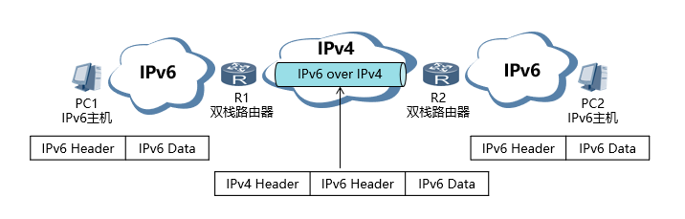

实验步骤：

1．在eNSP布置并连接设备如下：
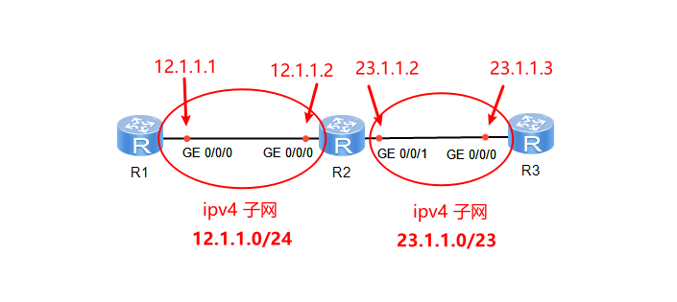
其中，R1和R3是支持IPv4/IPv6双协议栈的路由器，R2只需要提供IPv4协议，R1将通过图中两个IPv4子网与另一个IPv6路由器R3通信。

2．分别打开R1和R3路由器控制台，执行如下配置：
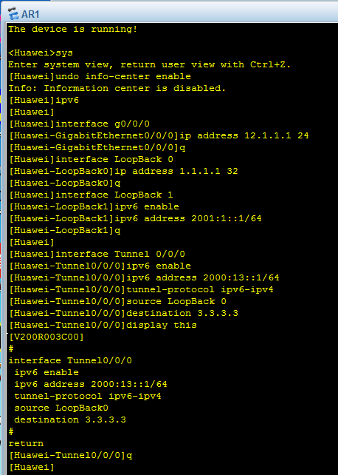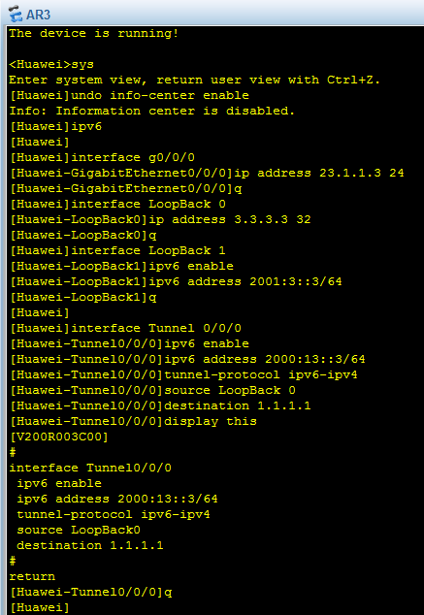
R1路由器配置 R2路由器配置
1）首先根据实验网络拓扑图，给R1路由器的端口g0/0/0分配IPv4地址12.1.1.1/24

2）给路由器配置两个本地环回的虚拟端口，
LoopBack 0用于IPv4网络，LoopBack 1用于IPv6网络。
用于IPv6网络的LoopBack 1需要输入ipv6 enable命令启用ipv6。

3）配置隧道Tunnel 0/0/0：
启用ipv6——ipv6 enable，
设置虚拟隧道端口的IPv6地址，并配置采用的是ipv6-over-ipv4的方案。
源端和目的端配置用的是IPv4，是用于将IPv6报文封装成IPv4报文。
R1的源端是本地的IPv4环回地址LoopBack 0，目的端是R1的环回地址3.3.3.3

4）利用OSPF协议配置路由，将R1的LoopBack 0和GE 0/0/0端口配置到同一区域，使两个端口能够相互通信，这样Tunel从LoopBack 0发出的数据包就可以经过GE 0/0/0端口发送到子网12.1.1.0/24中。、
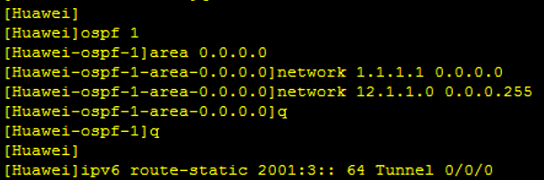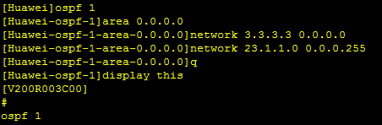
5）配置IPv6静态路由表：将发送到到R1（即2001:3::64）的数据包转发到虚拟隧道端口（即Tunnel 0/0/0）包装成IPv4，从而可通过LoopBack 0发送出去。

R3路由器与R1路由器的配置类似。

以上配置作用图示如下：
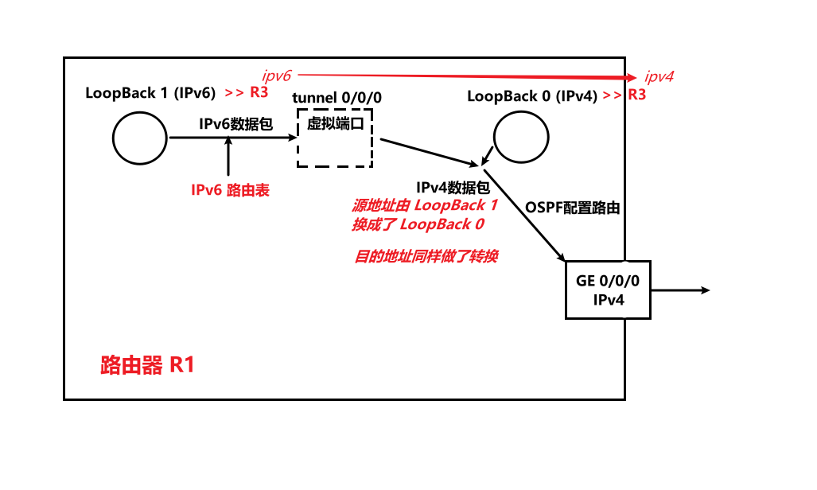

3．打开R2路由器配置如下：
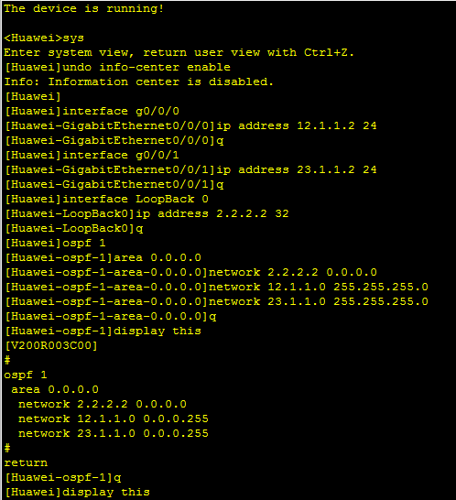
1）依据拓扑图，配置两个IPv4端口的地址
2）配置路由：这里利用OSPF配置，连通12.1.1.0/24、23.1.1.0/24、2.2.2.2。

实验结果：
不配置隧道时，R1的LoopBack 0（IPv4）与R3的LoopBack 0（IPv4）两个虚拟端口可以通过IPv4网络ping通，但R1的LoopBack 1（IPv6）与R3的LoopBack 1（IPv6）则不行，需要通过隧道（Tunnel）将IPv6数据包封装成IPv4数据包来传输——这要在Tunnel虚拟隧道端口中定义用于封装IPv6数据包的IPv4源地址和目的地址。

配置完成后通过display ipv6 interface Tunnel 0/0/0命令查看ipv6协议状态：
刚开始ping时，网络没有连接成功，ipv6协议还没有生效
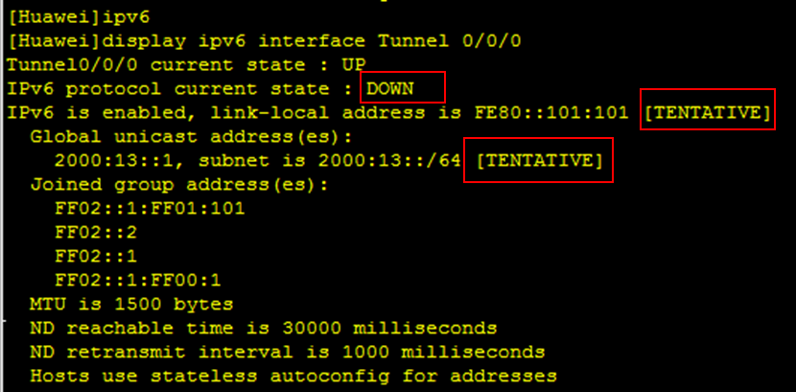
等一会后再查看ipv6状态发现协议已经可用了：
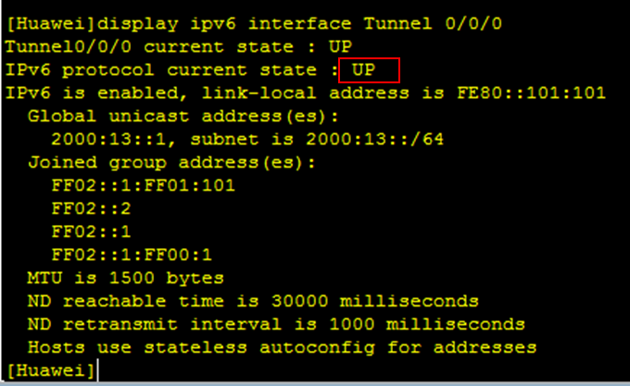
这里ping ipv6就可以成功：
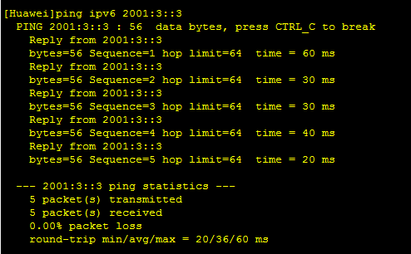

同样的，在路由器R3上检查ipv6状态，ping ipv6操作也可以成功
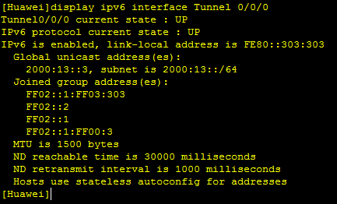
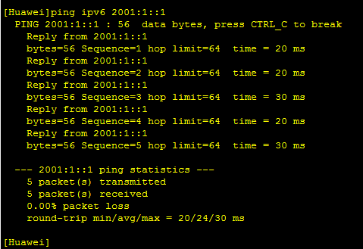

综上，IPv6数据包可以通过IPv4网络通信，IPv6-over-IPv4手工隧道配置成功。

实验小结：
了解了IPv6数据包通过IPv4网络通信的隧道技术，此外通过隧道的配置对路由器中端口路由以及OSPF路由配置也有了更好的理解。

指导教师批阅意见：

成绩评定：

指导教师签字：

年 月 日
备注：

